ОБЩЕСТВО

В Московском Кремле прошла церемония закрытия фестиваля «Российская студенческая весна»
20:21 19 мая 2017 631
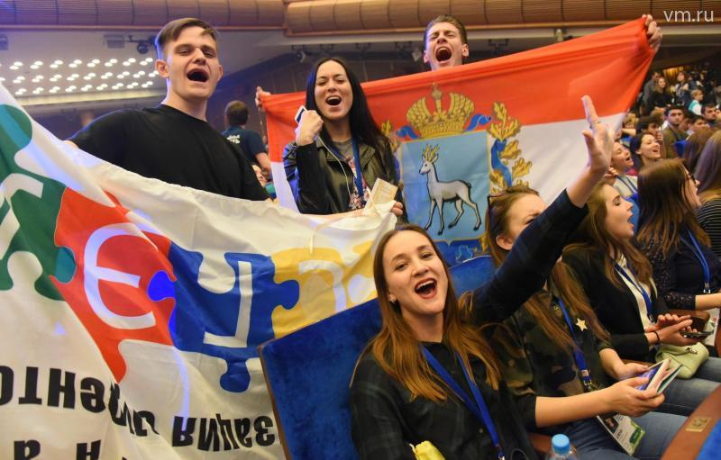
Фестиваль «Российская студенческая весна» проводится с 1992 года
Фото: Владимир Новиков, "Вечерняя Москва"
Автор
Наталья Тростьянская
В юбилейный год финал Студенческой весны впервые проходил сразу в двух городах: в Москве и в Туле.
В пятницу, 19 мая, в Государственном Кремлевском Lворце прошел грандиозный гала-концерт. На сцену Большого зала вышли финалисты XXV фестиваля «Российская студенческая весна».
В юбилейный год финал Студенческой весны впервые проходил сразу в двух городах: в Москве и в Туле. На ступенях Кремлевского дворца столицы студенты делают эффектные селфи, пытаясь поймать сразу несколько прекрасных моментов: себя в прыжке, теплые лучи вечернего солнца и торжественное событие - праздник, посвященный закрытию самого массового фестиваля творческой молодежи.
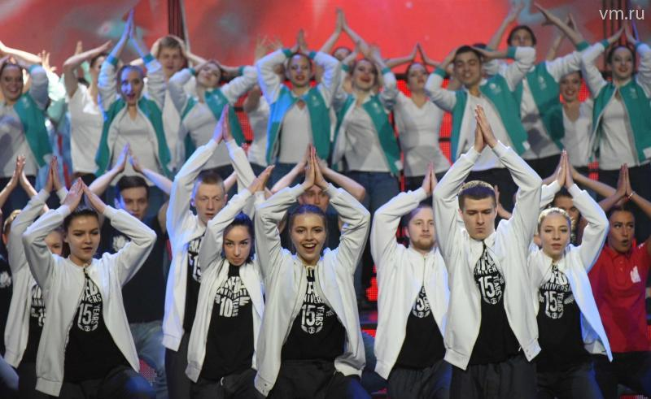
Владимир Новиков, "Вечерняя Москва"
Ребята соревновались в пяти творческих направлениях: музыка, танец, театр, журналистика и оригинальный жанр
- Наш край славится самоцветами, - поправляет на голове "малахитовую" корону студентка второго курса Челебянского государственного университета Аня Сидорова.
Будущий экономист одета в белоснежное платье, расшитое сказочными узорами. Вместе с подругой Кариной Супис она рассказывает всем желающим о богатстве своего региона. До финала Студенческой весны девушки в составе танцевального коллектива доходят второй год подряд.
- В прошлый раз мы заняли третье место. В этом году приехали за первым, - улыбается Карина. Месяцы репетиций не прошли даром: заветная победа в кармане. Танцевальный коллектив покорил зрителей и жюри не только своей экспрессией - танец был о любви, - но и эксцентричными костюмами.
- Самые запоминающиеся коллективы всегда отличаются яркими костюмами, - считает студентка первого курса Рязанского государственного университета Ирина Ларионова.
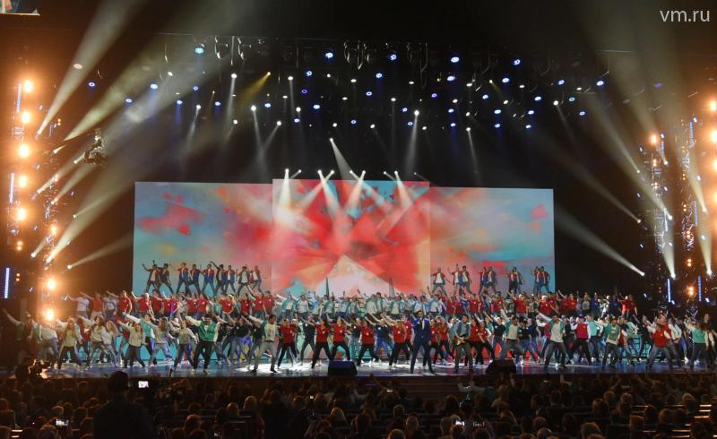
Владимир Новиков, "Вечерняя Москва"
Церемония закрытия фестиваля прошла на сцене Государственного Кремлевского Дворца
Юбилейный фестиваль Студенческой весны впервые за свою историю собрал ребят абсолютно из всех регионов России. Организаторы не без гордости сообщали: на финальное испытание приехали рекордные 3,5 тысячи участников. Каждый из них – претендент на звание самого талантливого студента страны. Прежде чем попасть в финал, они прошли строгий многоступенчатый отбор. Ребята соревновались в пяти творческих направлениях: музыка, танец, театр, журналистика и оригинальный жанр. Специальной номинацией была "Региональная программа". Студенты разрабатывали и защищали масштабные проекты, направленные на развитие культуры общества.
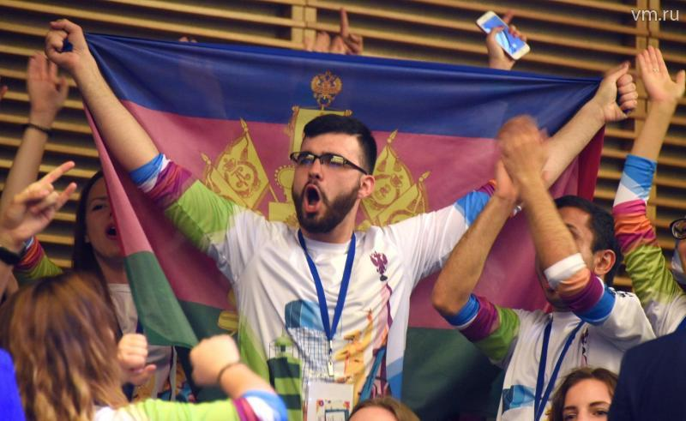
Владимир Новиков, "Вечерняя Москва"
Юбилейный фестиваль Студенческой весны впервые за свою историю собрал ребят абсолютно из всех регионов России
- Мы придумали невероятно крутую программу, - рассказывают студентки из Санкт-Петербурга Александра Михайлова и Анастасия Булынина. - Она о мире без войны. Мы рассказали о людях, которые участвовали в боевых конфликтах, нашли стихи и песни, которые создавали общий эмоциональный фон.
Выступления финалистов Студенческой весны оценивали профессионалы своего дела, среди которых и актер Сергей Безруков, и хореограф Егор Дружинин, и многие другие. Кубки лучшим из лучших вручили на сцене московского Кремля.
- Вы - будущее страны, - обратилась к студентам министр образования Ольга Васильева, уточнив, что первая Студенческая весна прошла не 25, а 65 лет назад в Куйбышеве, ныне Самаре. - И это здорово, что традиции поколений возродились и продолжаются.
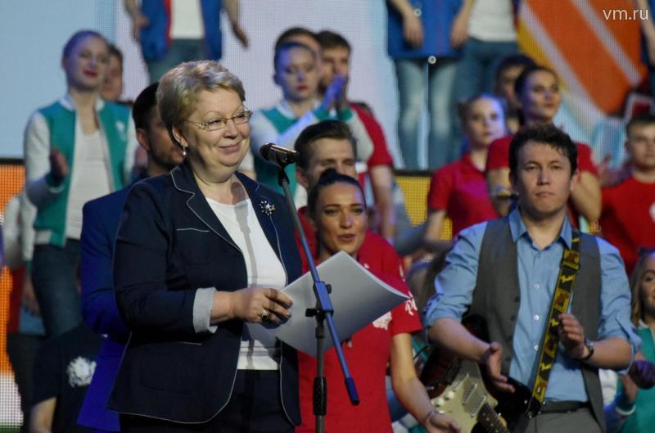
Владимир Новиков, "Вечерняя Москва"
Министр образования РФ Ольга Васильева пожелала всем участникам Студенческой весны дальнейших побед и зачитала приветственные слова от президента России Владимира Путина
Министр пожелала всем участникам Студенческой весны дальнейших побед и зачитала приветственные слова от президента России Владимира Путина: "Ваш форум зарекомендовал себя уникальной площадкой для дружеского общения студентов из многих регионов страны, реализации их талантов и возможностей".
По мнению президента, такие фестивали, как студвесна, помогают девушкам и юношам определиться с будущей профессий и выбрать свой жизненный путь.
СПРАВКА
Фестиваль «Российская студенческая весна» проводится с 1992 года. Отборочные этапы проходят в учебных заведениях регионов России, затем в городах, а после этого на региональном уровне. По его итогам формируется делегация, которая и будет представлять регион на уровне страны.
Подробнее: http://vm.ru/news/380972.html

